2.1.1.XÁC ĐỊNH Ý TƯỞNG THIẾT KẾ

Bối cảnh ra đời:

+Do đơn đặt hàng của khách hàng , nhu cầu của khách hàng: nissan navara ra mắt vào quý 3 hằng năm.

+Xu thế phát triển trên thị trường : các dòng cạnh tranh là Ford Ranger, Chevrolet Colorado, Toyota Hilux

-Năm 2022 Ford Ranger đã ra mắt sản phẩm

+Ngoại thất chuyển sang phong cách thiết kế vuông vức, cứng cáp hơn với những đường nét góc cạnh, tạo khối lớn ở cả phần đầu, thân và đuôi.

+có nội thất hiện đại, giàu tính công nghệ và nhiều tiện nghi.

+Ngoại trừ phiên bản Wildtrak được trang bị động cơ diesel tăng áp kép 2.0L (công suất 210 mã lực, mô-men xoắn 500 Nm) và hộp số tự động 10 cấp, tất cả mẫu Ranger 2022 còn lại dùng động cơ diesel tăng áp đơn 2.0L, công suất 170 mã lực, mô-men xoắn 405 Nm và hộp số tự động 6 cấp.

Ford Ranger 2022 có 6 chế độ lái gồm bình thường, tiết kiệm, kéo và tải nặng, trơn trượt, bùn đất và cát sỏi, đi kèm tính năng gài cầu điện tử

+Thế mạnh về tiện nghi và công nghệ an toàn tiếp tục được duy trì trên Ranger mới với những trang bị như màn hình trung tâm 10 inch hoặc 12 inch (bản Wildtrak), hệ điều hành SYNC4, camera 360 độ, hệ thống kiểm soát tốc độ thông minh, hỗ trợ giữ làn/phanh sau va chạm/ phanh khi lùi, cảnh báo va chạm và phanh khẩn cấp…

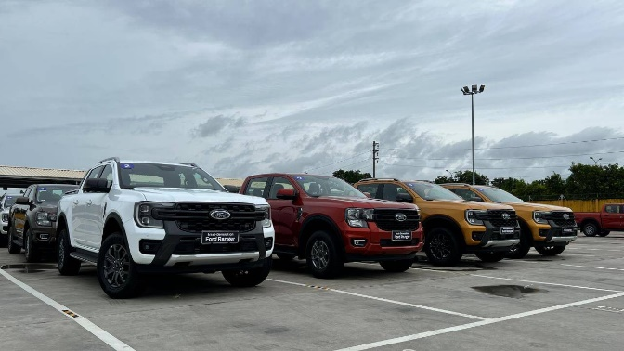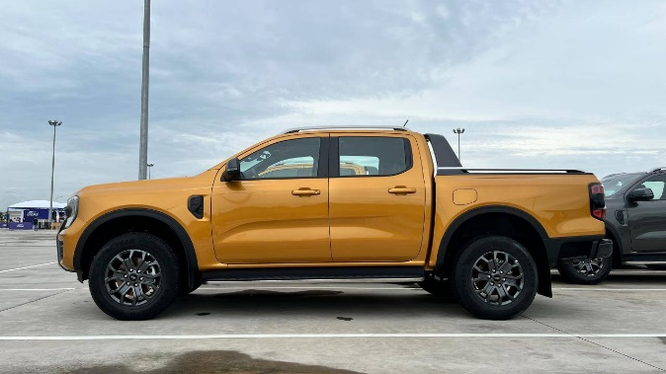

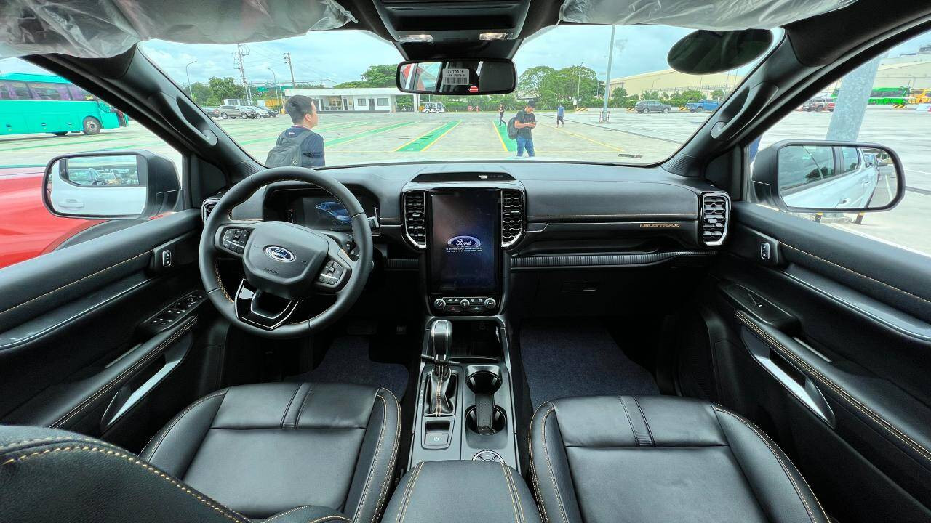

-chevrolet

+Về ngoại thất, Chevrolet S10 Max 2022 sở hữu thiết kế giống hệt Maxus T70, khu vực lưới tản nhiệt hình lục giác màu đen, kết hợp cùng viền mạ crom dày dặn, nối liền với đèn pha hai bên. Bao quanh đó là dài đèn LED định vị ban ngày.

+Tương tự như diện mạo bên ngoài, phía bên trong nội thất cũng được bê nguyên từ Maxus T70 sang. Xe được trang bị hệ thống điều hoà tự động, màn hình thông tin giải trí trung tâm 10 inch và khởi động bằng nút bấm.

+Tại Mexioco, Chevrolet S10 Max 2022 được cung cấp 3 cấu hình thân xe gồm Chassis Cab, Regular Cab và Crew Cab. Cạnh tranh trực tiếp với đối thủ Nhật Bản Nissan Navara – mẫu bán tải bán chạy hàng đầu tại Mexico.

Dưới mui xe Chevrolet S10 Max 2022 sẽ có 2 tuỳ chọn động cơ, gồm động cơ xăng 2.4L hút khí tự nhiên, 4 xi-lanh và động cơ xăng 2.0L tăng áp, 4 xi-lanh.

Thông số động cơ chi tiết thì hiện vẫn chưa được hãng tiết lộ. Nhưng 2 tuỳ chọn động cơ này sử dụng trên Maxus T70 cho công suất lần lượt là 160 mã lực và 213 mã lực. Kết hợp hộp số sàn hoặc hộp số tự động, cùng hệ dẫn động 4 bánh tuỳ chọn.

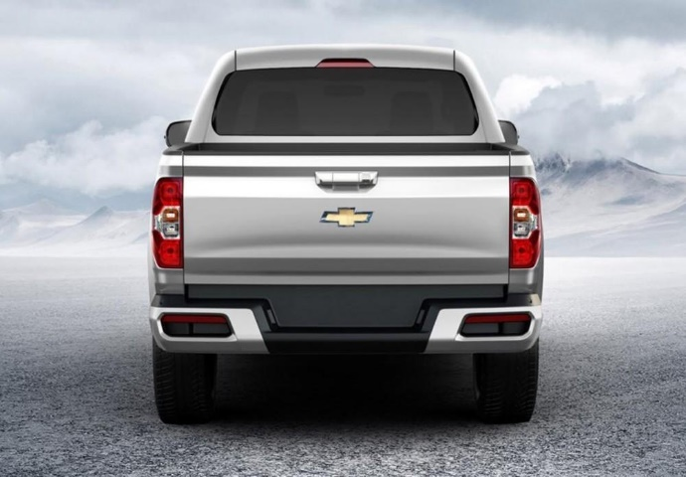Ngoài ra, trang bị an toàn cho xe sẽ gồm có 6 túi khí, hệ thống kiểm soát hành trình và camera lùi.

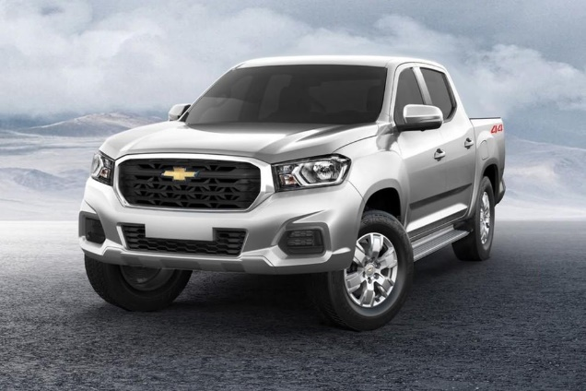

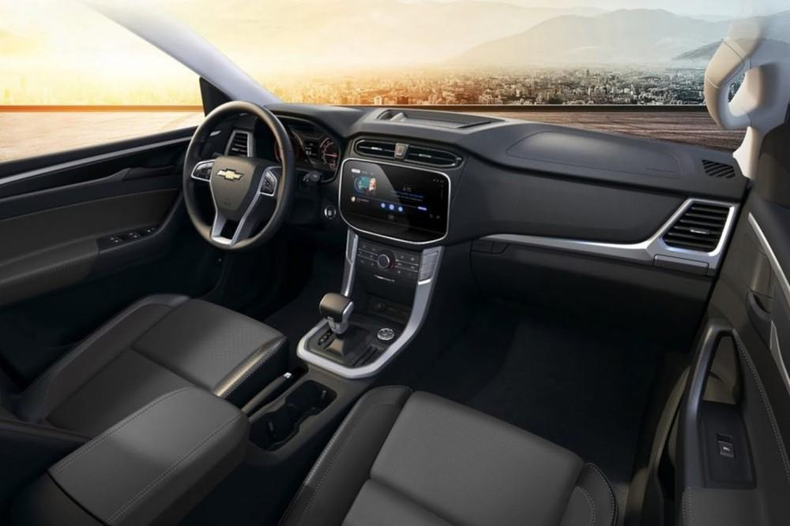

LỊCH SỬ PHÁT TRIỂN

Được sản xuất từ năm 1985, Nissan Navara đã trải qua 3 thế hệ nâng cấp với các phiên bản khác nhau.

+Phiên bản thế hệ D21 là sự kế thừa từ dòng xe Datsun 720 và được biết đến với tên gọi Nissan Datsun Truck tại Nhật Bản. Mẫu xe này có 2 kiểu dáng: thân xe "A" có xuất xứ từ Nhật với phiên bản 2 cửa và 4 cửa, trong khi thân xe "S" King Cab được thiết kế tại Mỹ.

Sau hơn mười năm sản xuất D21, Nissan đã trình làng chiếc D22 thuộc thế hệ đầu tiên

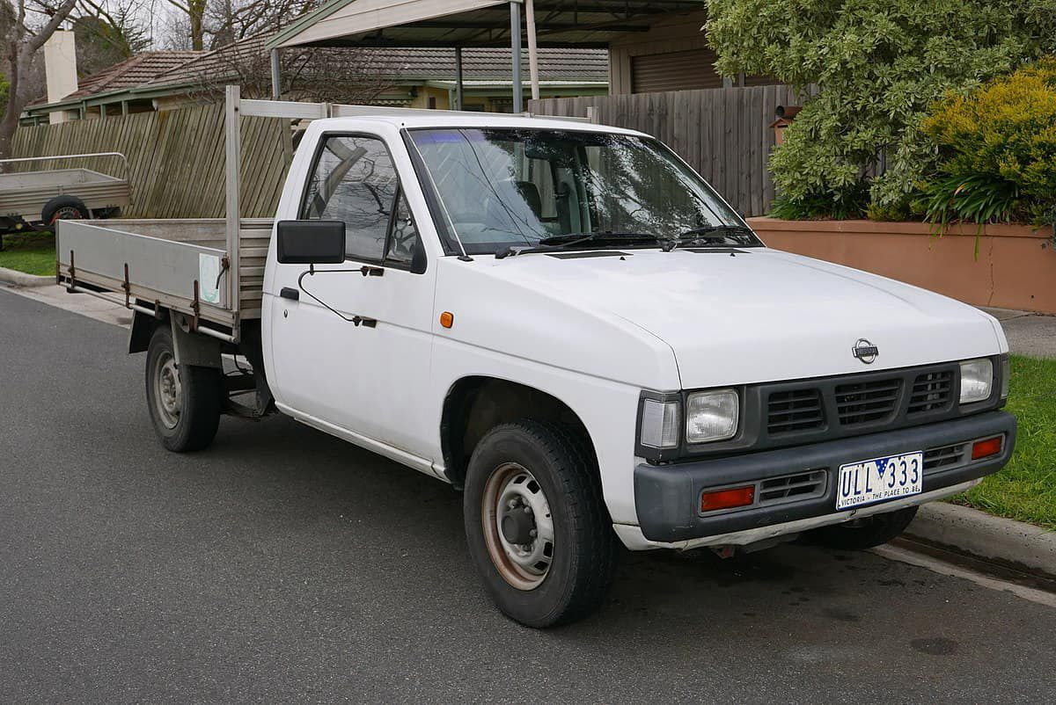

## +Đời xe Nissan Navara đầu tiên (D22): 1997 – 2004

**-**Nissan D22 đời đầu tiên có các tùy chọn động cơ bao gồm: động cơ KA24DE 2.4 lít, động cơ V6 3.3 lít, động cơ VG33E 3.3 lít, động cơ V6 3.0 lít, động cơ xăng SOHC 8 van 2.0 lít và động cơ diesel QD32 3.2 lít.

Tháng 2/2003, phiên bản 4x4 được trang bị động cơ V6 3.3 lít kết hợp với hộp số sàn 5 cấp, trong khi phiên bản 4x2 tiếp tục sử dụng động cơ 3.0 lít kết hợp với hộp số sàn hoặc hộp số tự động.

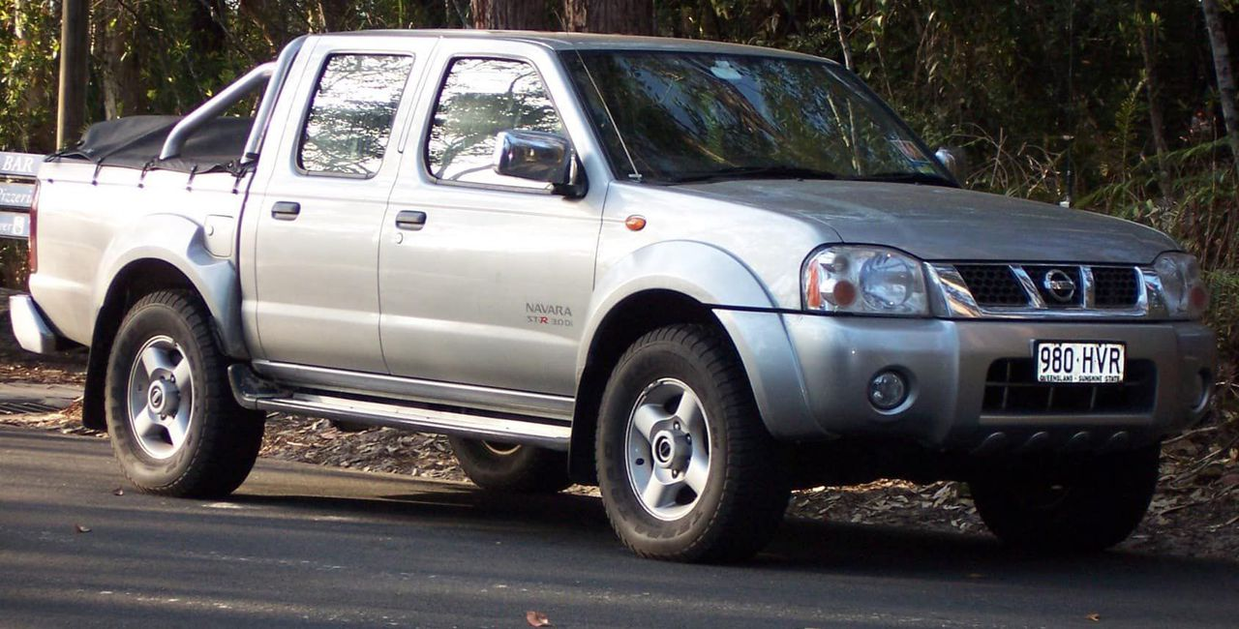

## Phiên bản D22 4 cửa được thiết kế và phát triển trong giai đoạn 1997–1998, sau đó ra mắt vào tháng 5/1999 tại Mỹ với tên gọi Frontier Crew Cab 2000. Chiếc xe trang bị động cơ xăng KA24DE và động cơ diesel TD27, kết hợp với hộp số sàn 5 cấp, sử dụng tùy chọn hệ dẫn động cầu trước và hệ dẫn động bốn bánh.

## -Vào tháng 2/2000, Nissan đã giới thiệu mẫu xe D22 Frontier 2001 tại Chicago Auto Show với kiểu dáng táo bạo và hấp dẫn hơn. Xe được sản xuất và bán lần đầu tiên tại Bắc Mỹ với 2 phiên bản Crew Cab và King Cab.

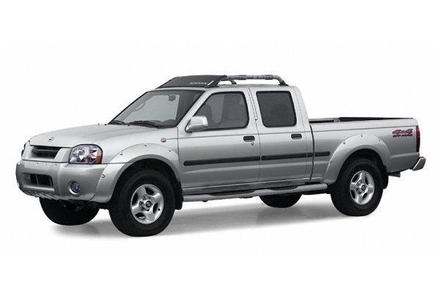

## +Đời xe Nissan Navara thứ 2 (D40): 2004 – 2014

**-**Nissan D40 đời thứ hai đã được giới thiệu tại Triển lãm Ô tô Quốc tế Bắc Mỹ 2004. Chiếc xe sử dụng cấu trúc nền tảng của Nissan F-Alpha với kiểu dáng thân xe tương tự Nissan Titan.

D40 có chiều dài cơ sở 3.200mm và chiều dài tổng thể 5.220mm. Xe sử dụng động cơ VQ-family V6 4.0 lít, sản sinh công suất 261 mã lực với mô-men xoắn đạt 381Nm và động cơ QR25DE 4 xi-lanh, sản sinh công suất 152 mã lực với mô-men xoắn đạt 232Nm. D40 được trang bị hộp số tay 6 cấp tiêu chuẩn và hộp tự động 5 cấp tùy chọn.

## 

-Được trang bị ghế bọc da, điều hòa 2 vùng độc lập và định vị vệ tinh theo tiêu chuẩn.

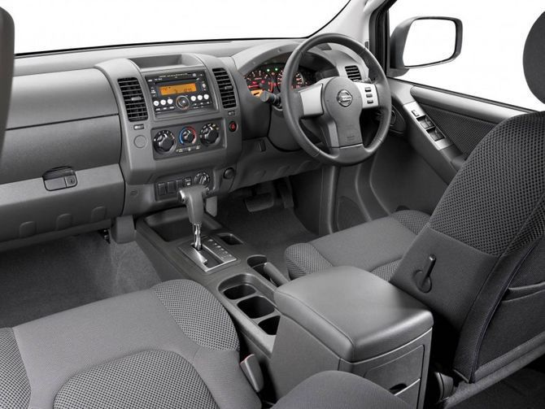

-Nissan Navara bản nâng cấp 2010 được trang bị động cơ turbo diesel V9X V6 3.0 lít, sản sinh công suất 240 mã lực và mô-men xoắn đạt 500Nm tại 2.500 vòng/phút và động cơ dCi 2.5 lít, tạo ra công suất 187 mã lực và mô-men xoắn 450Nm. Navara 2010 có phần cản xe tròn hơn và nhô ra phía trước 80mm, sử dụng tùy chọn bộ mâm hợp kim 6 chấu 17 inch hoặc 18 inch

-Bên trong cabin, chiếc xe sử dụng chất liệu mềm hơn cho bảng điều khiển và ghế ngồi. Các tiện nghi được cải tiến và bổ sung gồm có: hệ thống âm thanh CD 6 đĩa, điều hòa hai vùng độc lập, bảng điều khiển hành trình/điều khiển âm thanh/Bluetooth tích hợp trên vô lăng, đồng hồ đo nhiệt độ, cần gạt nước có thể thay đổi tốc độ. Đặc biệt hơn, phiên bản động cơ diesel có thêm tính năng kiểm soát động lực học và tất cả các phiên bản đều được trang bị túi khí bên cùng túi khí rèm.

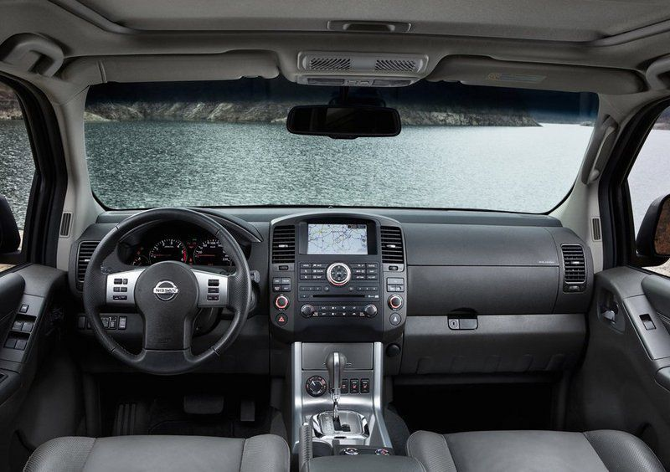

## +Đời xe Nissan Navara thứ 3 (D23): 2014 đến nay

Ngày 11/6/2014, Nissan đã trình làng Navara thế hệ thứ ba với tên gọi Navara NP300, sử dụng động cơ YS23DD 2.3 lít dựa trên Nissan NV400.

Ở phiên bản nâng cấp 2018, D23/Navara NP300 được trang bị công nghệ Nissan Intelligent Mobility bao gồm hệ thống camera 360 độ và hệ thống giám sát điểm mù.

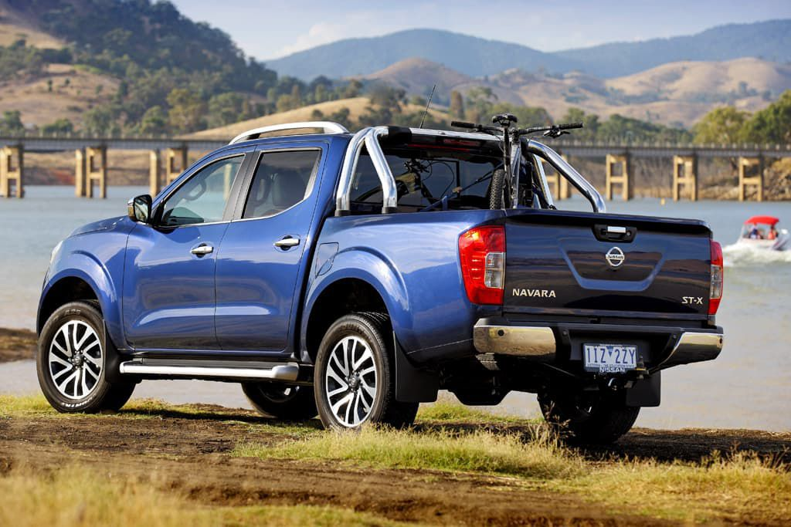

## -Tháng 11/2020, Nissan đã giới thiệu Navara D23 bản nâng cấp và ra mắt thêm phiên bản Pro-4X. Chiếc xe sử dụng động cơ V6 3.8 lít kết hợp với hộp số tự động 9 cấp. Frontier King Cab sử dụng tùy chọn hệ dẫn động cầu sau và hệ dẫn động bốn bánh trên các phiên bản S và SV. Trong khi đó, Frontier Crew Cab chỉ trang bị hệ dẫn động cầu sau và dẫn động bốn bánh cho phiên bản SV. Cửa sổ điện và ổ khóa hiện được trang bị trên mọi phiên bản. Bản nâng cấp của D23 được bán ở Úc vào quý đầu tiên năm 2021.

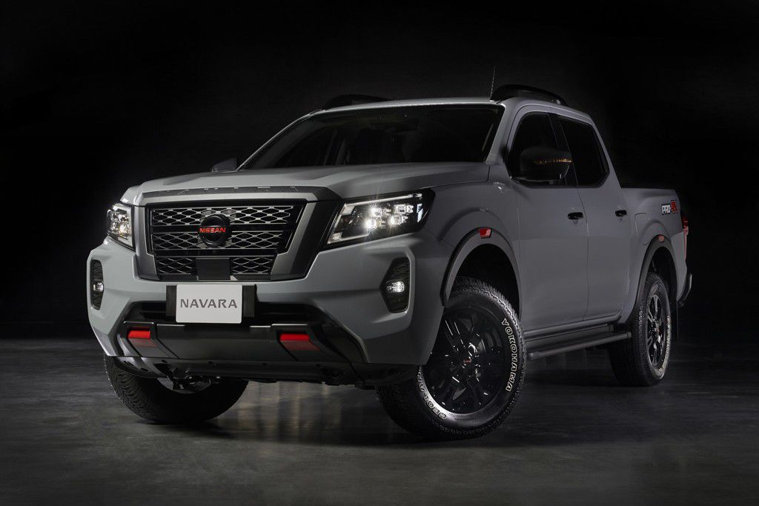

-Là phiên bản cải tiến thứ 12, Nissan Navara được giới thiệu lần đầu tiên vào năm 2014 và có mặt tại Việt Nam như một điểm đến thứ 3 trên thế giới, sau Thái Lan và Philippines.

NP300 2014 sở hữu phong cách thiết kế khác biệt và chau chuốt hơn rất nhiều so với phiên bản cũ. Phần đầu xe có sự xuất hiện của cụm đèn pha và dải đèn LED chiếu sáng ban ngày vuông vắn. Thân xe mang đến sự chắc chắn, khỏe khoắn kế thừa vẻ hầm hố truyền thống từ các thế hệ trước.

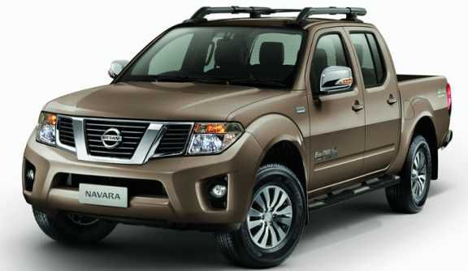

-Bên trong cabin rộng rãi với hàng loại tiện nghi hiện đại như: camera lùi, gương chiếu hậu chống chói tự động, điều hòa tự động 2 vùng độc lập, cửa gió điều hòa phía sau, chìa khóa thông minh và khởi động bằng nút bấm. Đây là những trang bị chưa từng có trong các dòng xe bán tải trước đây.

Về tính năng an toàn, Nissan Navara trang bị hệ thống hỗ trợ khởi hành ngang dốc, cân bằng điện tử, phanh thích ứng hạn chế trượt và tính năng kiểm soát đổ đèo.

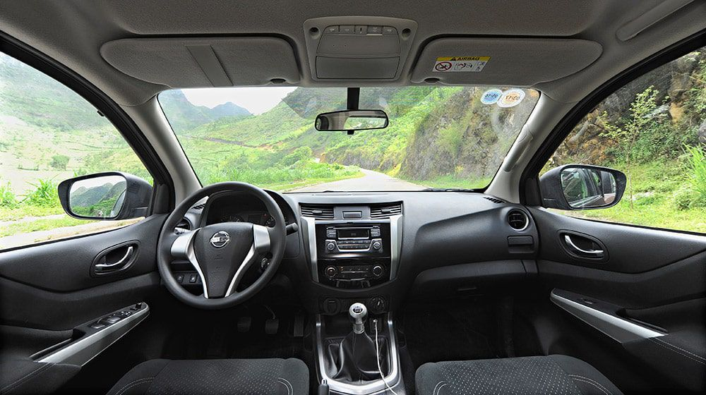

-Về tiện nghi, xe sử dụng các hốc gió lạnh dành riêng cho hàng ghế sau và bố trí thêm các hộc để ly tiện dụng. Bên cạnh đó, hệ thống Nissan Connect giúp người sử dụng kết nối với Apple CarPlay và Android cũng như USB/AUX/Bluetooth.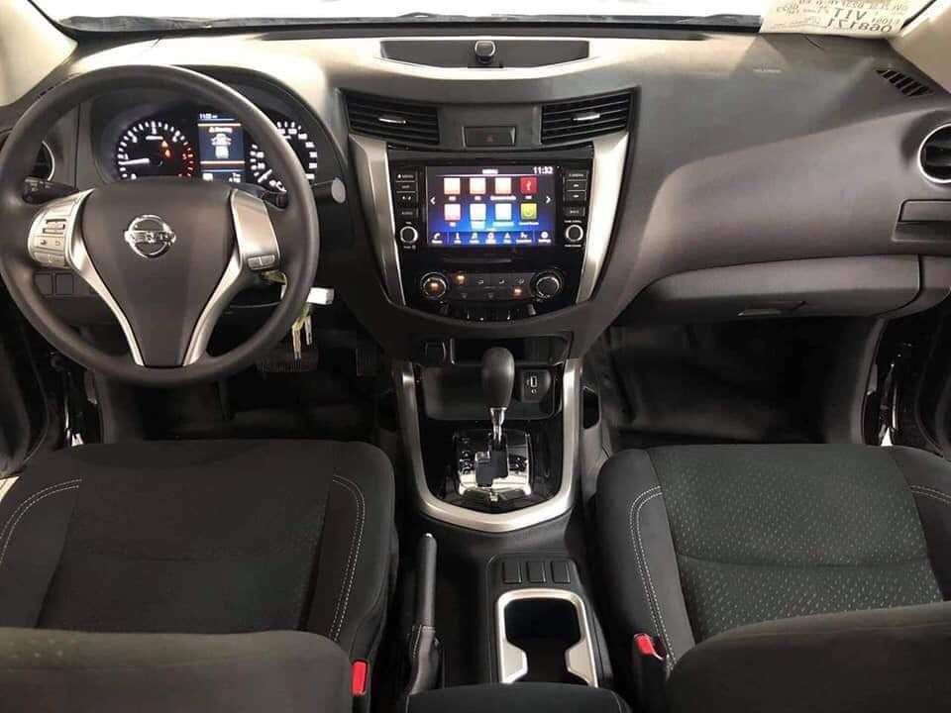

-Hệ thống trang bị an toàn đa dạng với hệ thống Nissan Intelligent Mobility, bao gồm phanh khẩn cấp thông minh, cảnh báo va chạm phía trước và hệ thống 4 camera 360 độ thông minh.

CÁC ỨNG DỤNG ĐÃ CÓ TRONG LĨNH VỰC THIẾT KẾ

+NISSAN ALMERA

Nissan Almera là sản phẩm đầu tiên và duy nhất trong phân khúc B-sedan được trang bị động cơ 1.0L Turbo tăng áp. Công nghệ động cơ tiên tiến mang lại cho Nissan Almera sức mạnh 100Ps tại 5.000 vòng/ phút và momen xoắn cực đại lên tới 152-160Nm tại 2.400-4.000 vòng/ phút. Động cơ 1.0L Turbo tăng áp HRA0 cho Nissan Almera khả năng bứt tốc mạnh mẽ đáng kinh ngạc cùng khả năng vận hành vượt trôi, mang đến cảm giác lái phấn khích trên mọi cung đường. Với momen xoắn cực đại đạt được ngay ở vòng tua thấp, Nissan Almera tạo ra sự khách biệt rõ rệt mà không thể tìm thấy ở những chiếc xe sử dụng động cơ truyền thống.

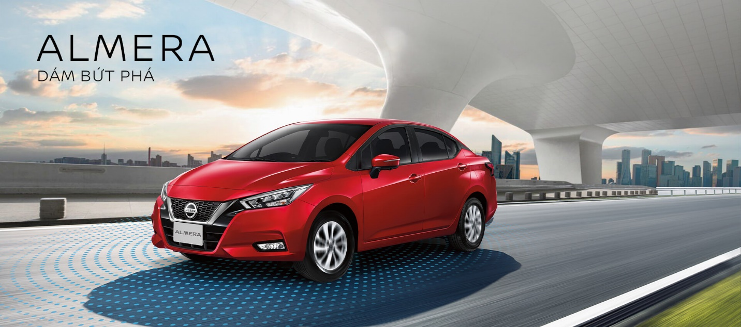

+TERRA

Chuyển động thông minh, chuyển động bản lĩnh.Được sáng tạo dựa trên di sản hơn 60 năm của dòng xe SUV Nissan với mẫu xe biểu tượng Nissan Patrol, Nissan Terra là sự kết hợp hoàn hảo giữa giá trị cốt lõi của thương hiệu với các thành tựu công nghệ mới, cho phép người lái tham gia vào mọi hành trình với sự tự tin tối đa. Bên cạnh đó, mẫu xe còn là tuyên ngôn mạnh mẽ của Nissan về thông điệp “Chuyển động thông minh” mà thương hiệu đang phát triển. Nissan Terra sở hữu các công nghệ vượt trội, giúp tăng cường sự an toàn và mang lại cảm giác lái phấn khích trên từng cung đường

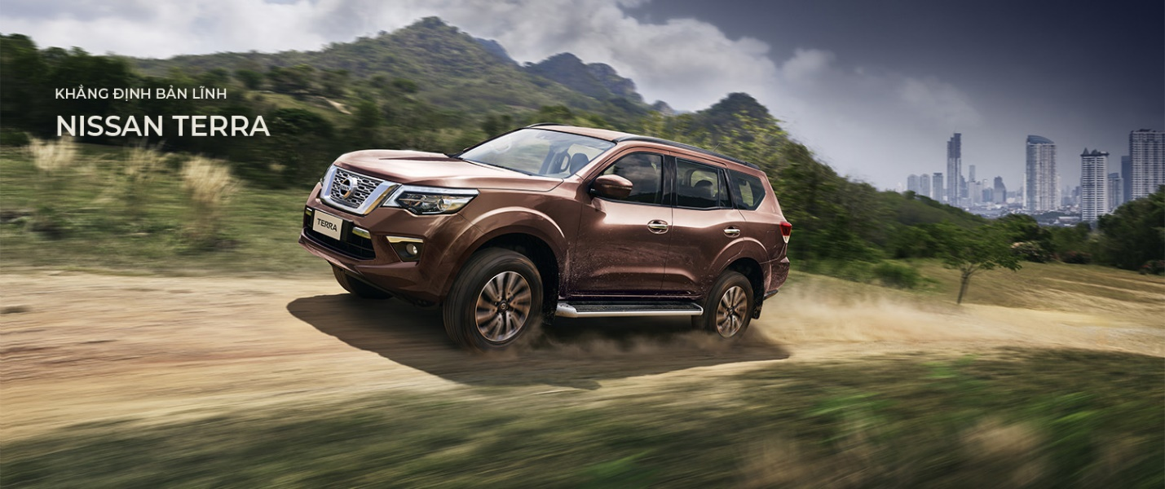

+X-TRAIL

**-Diện mạo mạnh mẽ và hiện đại**

Có lẽ để thích nghi hơn với phân khúc crossover đang sôi động, Nissan X-Trail V-series sở hữu diện mạo mạnh mẽ và thể thao hơn phiên bản tiền nhiệm, thể hiện ở khu vực mặt ca lăng được tinh chỉnh với tạo hình chữ X kết hợp với thiết kế V-motion ở phía trước.

-**Không gian nội thất rộng rãi và sang trọng**

Nhằm mục đích có thể cạnh tranh với các đối thủ sừng sỏ là Mazda CX-5 và Honda CR-V, X-trail V-series buộc phải chú ý đến trải nghiệm của người dùng và trong số đó, không gian nội thất là cách tiếp cận người dùng dễ dàng nhất. Nissan X-Trail V-series sở hữu không gian nội thất rộng rãi và thoải mái nhưng cũng không kém phần sang trọng.

-**Khả năng vận hành ổn định**

**- Tính năng an toàn hiện đại**

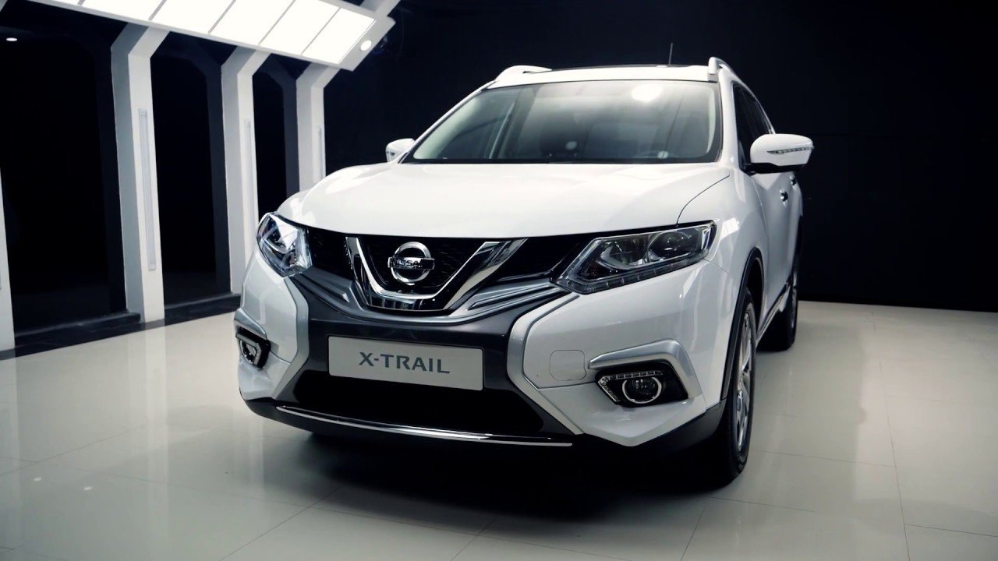

+NAVARA

Nissan Navara đem đến cho bạn nhiều hơn một chiếc xe bán tải. Với động cơ mới Twin Turbo 2.3L mang lại khả năng vận hành tối ưu cùng thiết kế lột xác đầy cảm hứng, Nissan Navara sẽ hiện thực hóa mọi ý tưởng của bạn, biến mỗi ngày của bạn trở thành những cuộc phiêu lưu kỳ thú để thỏa sức khám phá.

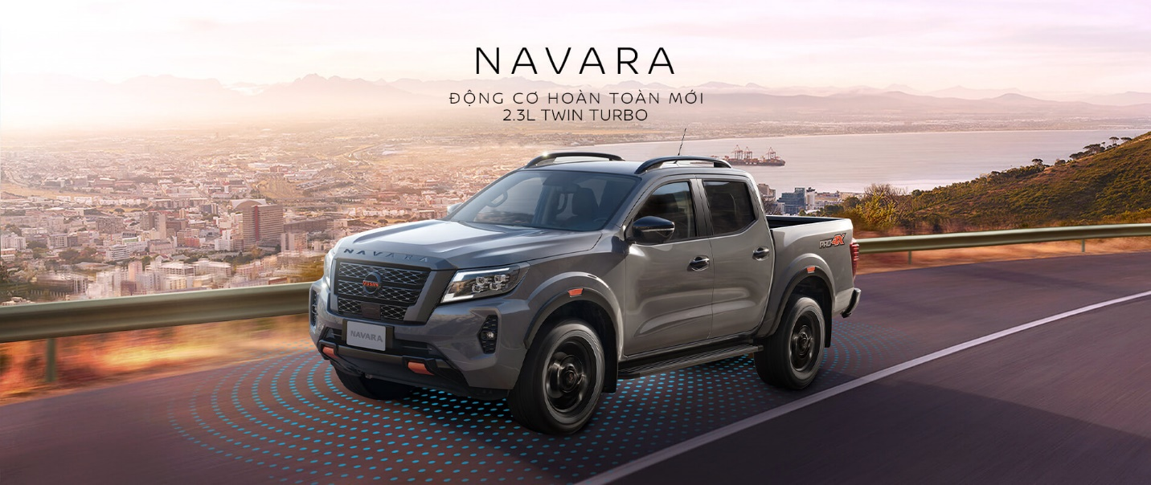

2.1.2.NGHIÊN CỨU CHỦNG LOẠI SẢN PHẨM